Declaración de Originalidad

Ciudad Valparaíso de Chile de 2019

Por la presente, quien suscribe: Sepúlveda Muñoz, Kimberly Aracelly
Dirección institucional: Río Maule n°70, Villa La Cumbre
Ciudad: Viña del Mar
Región/Estado/Provincia/Departamento: Valparaíso
País: Chile
Correo electrónico: kimberly.sepulveda.munoz@gmail.com
Teléfono: 9 95293985
Declaro por la presente que el artículo titulado: “Experiencias de urbanización: El caso del campamento Manuel Bustos (Viña del Mar, región de Valparaíso)”
Propuesto para ser editado en la Revista F@ro de la Universidad de Playa Ancha (Valparaíso, Chile) es original de mi autoría o co-autoría y no ha sido presentado en ninguna otra publicación.

Y para que así conste a todos los efectos,

FIRMA: 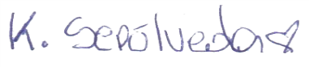

CIUDAD Y FECHA: Valparaíso, 2019

